Добрый день!
Тема урока: «Моральный выбор»
Цели урока: способствовать формированию умения анализировать жизненные ситуации, выстраивая алгоритм рассуждения на основе понятий обществоведческого курса моральный выбор, свобода, ответственность.

План урока:
- Моральный выбор
- Свобода выбора
План действий:
    - Проверка домашнего задания
    - Написать конспект
    - Выполнить задание
Готовую работу отправить на электронную почту div_irishka@mail.ru
Литература: А.Г. Важенин «Обществознание», §3.2
https://www.bolohovomt.ru/doc/obsestvoznanie.pdf

Проверка домашнего задания
- Что такое долг?
- Какие стороны долга вы знаете?
- Каково происхождение слова «совесть»?
- Что значит «иметь совесть»?
- Почему совесть хранит и оберегает общечеловеческие ценности?
- Что побуждает людей совершать подвиги, идти в бой за Родину, жертвовать жизнью?

Теория
В жизни каждый из нас, подобно сказочному богатырю, должен постоянно обдумывать и выбирать то или иное решение. Например, у вас два яблока, одно из них большое, красивое, другое явно похуже. К вам пришел друг. Возникает мысль: угостить или нет? А если угостить, то, какое взять себе? Мораль – и вы это знаете – учит: всегда поделись с ближним – лучший кусок отдай другу. Но есть и другая, эгоистическая мораль: своя рубашка ближе к телу. Вы задумались: как поступить? Вот это и есть выбор поступка и точнее, моральный выбор. Но случаи бывают посложнее.
Так существует ли связь между моральным выбором и ответственностью за совершенный поступок? И что же делает наш выбор нравственным деянием?
Это, прежде всего ответственность человека перед самим собой, перед своей совестью, его внутренний выбор. Но, совершая поступок, человек становится ответственным и перед своей семьей, обществом, потомками.
Всегда ли совпадает разумное и нравственное?
Например, мужчина заступается за женщину или ребенка, которых обижают агрессивные хулиганы. Исход предрешен: мужчина в лучшем случае будет жестоко избит распоясавшимися преступниками. Разве его поступок разумен? Кто выигрывает в данной ситуации?
Так почему же человек в одном случае поступает аморально, а в другом честно, по-доброму?
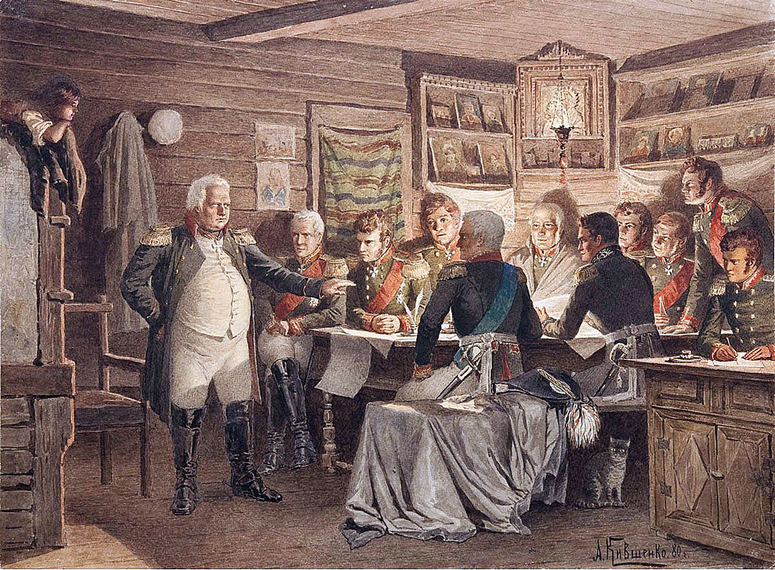
Кившенко «Военный совет в Филях»
В чем суть картины?
На чем основан выбор?
(на вере, патриотизме, чувству ответственности)
Кутузов просчитывал, делал выбор на основе моральной оценки, т.е брал ответственность на себя.
Этот поступок обладает высшей разумностью, так как поддерживает в обществе саму идею чести, справедливости, готовности помочь попавшим в беду. Выигрывает не этот мужественный человек, а все общество: сохраняется его нравственный потенциал, основа его единства и целостности. Таковы смысл и цена жертв, которые приносят лучшие люди страны.
Человеку в его действиях дана свобода выбора – между добром и злом, моральным и аморальным.

Моральный выбор - это внутренний выбор на основе внутренней среды и действий во внешней среде.
Моральный выбор – это нравственный конфликт в самом человеке, это внутренний выбор человека между моральным и аморальным.
Человеку свойственно стремление к свободе. Это естественное желание независимости, самостоятельности, готовности отвечать за свои поступки. Но некоторые люди, не видят разницы между свободой и анархистской вседозволенностью. Они рассуждают так: «Зачем мне подчиняться правилам, которые придуманы другими? Многие правила, нормы несовершенны. Не лучше ли просто не обращать на них внимания?».
Эти люди ошибаются. Чтобы понять причины их заблуждений, ответим на вопрос: «Что такое свобода?».
Свобода – это не вседозволенность, а возможность выбора.
Как бы ни стремились люди к свободе, они понимают, что абсолютной, безграничной свободы быть не может. Прежде всего, потому, что полная свобода одного означала бы произвол в отношении другого. Также абсолютная свобода означала бы для человека ничем не ограниченный выбор, что поставило бы его в крайне трудное положение в принятии решения.
Общие для всех правила и ограничения необходимы, чтобы корректировать, поправлять поведение людей в обществе. Человек общественный находится в сложных взаимоотношениях с другими людьми, обществом, государством. Он зависит от них, готов выполнять обязанности, нести ответственность.
Поэтому, ответственность – это гражданская необходимость отвечать за свои действия, поступки. Если гражданин совершил то, что запрещено законом, что наносит ущерб другим людям, он должен отвечать, нести ответственность.
Но как научиться человеку, поступать правильно, нравственно? Ведь одно дело знать нормы морали, а другое – действовать в соответствии с ними. Может быть, превратить нормы морали в законы? Большинство всегда право. Может быть в этом выход?
Лев Николаевич Толстой так отвечал на этот вопрос: «Упади раз, два, три, но поднимись. И еще раз упади, но все поднимайся»
Ответственность - способность действовать сознательно, всегда понимать, как отзовутся твои действия на других, предвидеть возможные последствия каждого своего шага.
Задание
Проанализируй ситуацию.
В выходной день ты с друзьями собираешься в поездку на концерт любимой группы. Ты долго ждал этого момента. Оплачены билеты. Заказан транспорт. Но накануне ты узнаешь, что у родителей изменен график работы, и тебе нужно побыть с престарелой больной бабушкой.
Задание.
1. Прочитайте ситуацию.
2. Определите проблему выбора.
3. Определите варианты решения проблемы с точки зрения
- свободы
- ответственности
4. К какому решению, взвесив все «за» и «против» вы пришли?
Помните, что вы делаете моральный выбор!

Домашнее задание
Проанализируй ситуацию.
Гуляя вечером по парку с друзьями, чьим мнением ты очень дорожишь, один из друзей предложил с целью позабавиться подрисовать краской из баллончика портреты на аллее героев. Все согласились. Как поступишь ты?
Задание.
1. Прочитайте ситуацию.
2. Определите проблему выбора.
3. Определите варианты решения проблемы с точки зрения
- свободы
- ответственности
4. К какому решению, взвесив все «за» и «против» вы пришли?
Помните, что вы делаете моральный выбор!

